21.03. 5-Б (2 група) укр.мова Добровольська В.Е.

**Прохання, умовляння, благання**

**Повторення: діалог**

**Мета:** Шляхом літературного дослідження дати поняття: **прохання, умовляння, благання,**

і вчити розрізняти їх.

Хід уроку

**І. Організаційний момент**

**ІІ. Актуалізація опорних знань**

Пригадаймо, що таке звертання

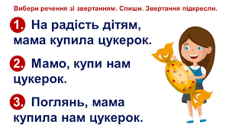

**ІІІ. Мотивація навчальної діяльності**

**Поясніть, що зображено на малюнку?**



**ІУ. Опрацювання навчального матеріалу**

Переглянути уважно відео. Створити конспект з теми.

<https://www.youtube.com/watch?v=AF7NMKopUQQ&ab_channel=%D0%90%D0%BD%D1%82%D0%BE%D0%BD%D1%96%D0%BD%D0%B0%D0%A5%D0%B0%D1%80%D0%B8%D1%82%D0%BE%D0%BD%D0%BE%D0%B2%D0%B0>

**У. Закріплення навчального матеріалу**

**1. Ознайомитись із проханням книги.**

**Знайти звертання, виписати в зошит речення із звертаннями.**

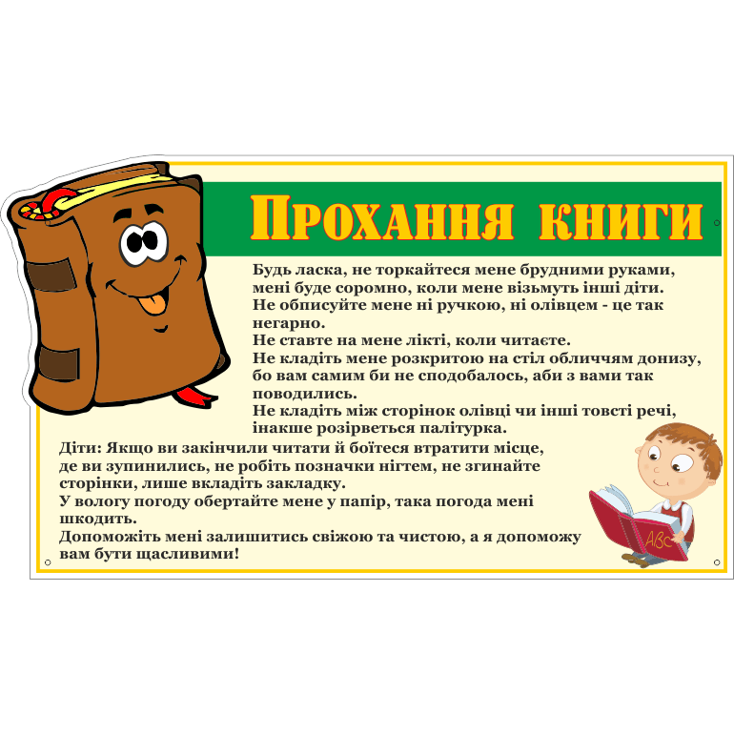

**2. Розглянути малюнок.**

**Поясніть, що зображено на малюнку?**

**Усно складіть діалог.**

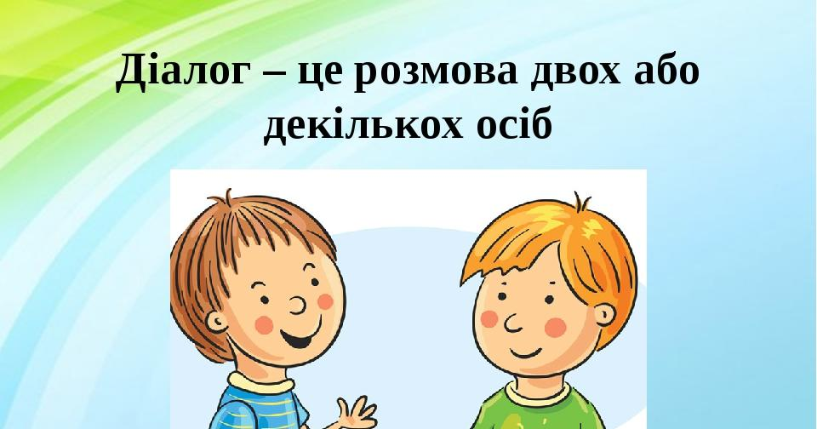

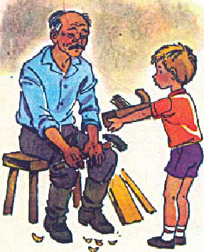

**УІ. Підсумок уроку**

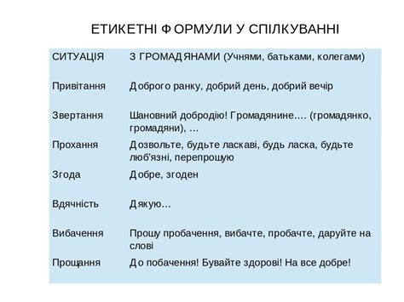

**УІІ. Домашнє завдання**

**Написати лист-прохання своїй дитині, використовуючи етикетні формули у спілкуванні.**

Виконані роботи надсилай у Human на перевірку

Або на пошту [cucerochka@bigmir.net](mailto:cucerochka@bigmir.net)